PRESSEINFORMATION

Köngen, 1. Dezember 2009

Akademie der Staufen AG:
AZWV-zertifizierte Weiterbildungsmaßnahmen
Kernthema Lean Management – die Krise als Chance zur Optimierung

Nicht verzweifeln, sondern die Kurzarbeit als Chance zur Weiterbildung nutzen. Die Akademie der Staufen AG macht dazu gezielte Angebote, die zudem nach AZWV (Anerkennungs- und Zulassungsverordnung Weiterbildung) zertifiziert sind. Firmen und ihre Mitarbeiter profitieren somit von der Weiterbildungsförderung durch die Agentur für Arbeit. Die international agierende Staufen AG ist spezialisiert auf das Thema Lean Management und vermittelt gezielt Wissen und Fertigkeiten rund um die Optimierung von betrieblichen Prozessen. Arbeitnehmer in der Kurzarbeit können sich als Lean Spezialisten unter anderem für die Bereiche Produktion oder Administration qualifizieren. Sie erwerben damit Zusatzqualifikationen, die ihre persönlichen Aufstiegschancen erhöhen. Die Weiterbildungsmaßnahmen werden auch vor Ort bei einzelnen Unternehmen durchgeführt. Damit besteht die Möglichkeit zur unmittelbaren Anknüpfung an die jeweiligen praktischen Gegebenheiten. Firmen können so ihre Wettbewerbsfähigkeit verbessern und gestärkt aus der wirtschaftlichen Krise hervorgehen.

Mit dem aktuellen Ausbildungsprogramm macht die Akademie der Staufen AG ein Angebot, das speziell auf Kurzarbeit ausgerichtet ist, aber auch ohne Kurzarbeit über das Förderprogramm WeGebAU (Weiterbildung Geringqualifizierter und beschäftigter älterer Arbeitnehmer in Unternehmen) bezuschusst werden kann. Die Ausbildung zum „Lean Spezialisten Produktion“ ist für Mitarbeiter aus der Fertigung konzipiert. Sie lernen die Prinzipien einer schlanken Produktion kennen und werden für die Grundsätze wie Verschwendung, Störungsfreiheit, Fluss, Rhythmus und Sog sensibilisiert und geschult. Die Ausbildung zum „Lean Spezialisten Administration“ richtet sich an Fachkräfte aus den indirekten Bereichen wie beispielsweise Verwaltung, Entwicklung, Einkauf oder Marketing. Die Mitarbeiter lernen schrittweise Methoden und Instrumente kennen, um Verschwendung zu vermeiden, Durchlaufzeiten zu reduzieren, Prozesse zu optimieren und die Produktivität und Qualität zu steigern.

Die Schulungsteilnehmer werden von erfahrenen Lean-Experten betreut, die aktuelles Know-how vermitteln. Beide Ausbildungen werden jeweils durch einen Praxis-Workshop ergänzt. Abschließend wird das erlernte Wissen mittels eines Tests überprüft und bewertet. Termine für die beiden Ausbildungen können individuell vereinbart werden.

Neben den genannten Veranstaltungen bietet die Staufen AG noch weitere zertifizierte Maßnahmen an: Das Seminar „Lean Methoden in der Montage“ findet bei SEW-EURODRIVE in Bruchsal statt. Die nächsten Termine sind am 26. bis 30. April 2010. Den Workshop „Lean Methoden in der Fertigung“ führt die Staufen AG vom 3. bis 7. Mai 2010 bei SEW in Graben-Neudorf durch. Einen Überblick über weitere zertifizierte Kurse gibt die Website www.staufen.ag und Kathrin Kühn-Westhoff unter Tel. 07024 8056-141 oder E-Mail k.westhoff@staufen.ag.

Im Rahmen der Kurzarbeit werden im Förderungsfall zwischen 25 und 80 Prozent der Kurskosten übernommen – ohne Kurzarbeit über das Programm WeGebAU sogar bis zu 100 Prozent. Der genaue Prozentsatz ist von der Art der Qualifizierungsmaßnahme, der Unternehmensgröße und dem geförderten Personenkreis abhängig. Zusätzlich können Mitarbeiter, die während ihrer Kurzarbeit an einer Schulungsmaßnahme teilnehmen, die Übernahme der Sozialversicherungsbeiträge bei der Agentur für Arbeit beantragen.

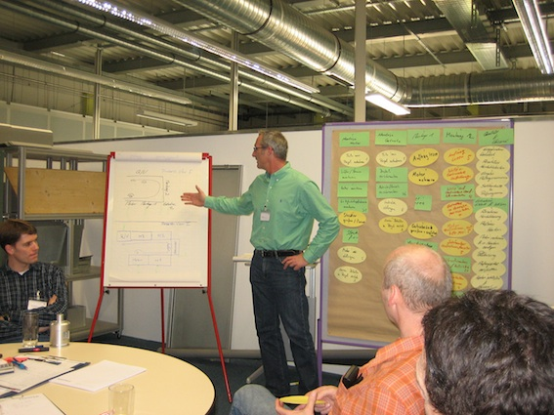 | Bildtext:  Die Schulungsangebote der Akademie der Staufen AG sind nach AZWV zertifiziert.  Das druckfähige Bild steht zum Download bereit unter www.press-n-relations.de im Anschlus zum dort veröffentlichten Text.

Weitere Informationen:  STAUFEN.AG Beratung.Akademie.Beteiligung  Michael Henne  Blumenstr. 5 – D-73257 Köngen  Tel: +49 7024 8056 150 – Fax: +49 7024 8056 111  m.henne@staufen.ag – www.staufen.ag | Presse und Öffentlichkeitsarbeit:  Press’n’Relations GmbH  Anne Zozo  Magirusstrasse 33 – D-89077 Ulm  Tel: +49 731 96287-18 – Fax: +49 731 96287-97  az@press-n-relations.de – www.press-n-relations.de

Die international operierende Staufen AG hat sich in Deutschland in der Spitzengruppe der Lean-Management-Beratungsunternehmen etabliert. Als 'Partner auf dem Weg zu BestPractice' sieht Staufen ihr Ziel darin, schnell wirksame und nachhaltige Optimierungen von Wertschöpfungsprozessen zu bewirken. Das Unternehmen unterstützt beim Aufbau einer Lean-Führungskultur, eines Lean-Systems sowie bei der Schaffung einer individuellen Verbesserungsorganisation. Darüber hinaus entwickeln die Berater maßgeschneiderte Konzepte zur Bewältigung von Krisensituationen: Als Turnaround- oder Interim Manager können sie Ertrags- und Effizienzsteigerungen einzelner Bereiche oder eine unternehmensweiten Restrukturierung realisieren. Mit namhaften Firmen, mittelständischen Unternehmen und Konzerne wie MAN, Voith oder SEW-EURODRIVE hat die Staufen AG erstklassige Referenzen in allen Schlüsselbranchen. Insgesamt 90 Mitarbeiter am Standort Deutschland und in den Niederlassungen in der Schweiz, Italien, Polen und China betreuen die Kunden vor Ort durch Beratung, Unterstützung bei der praktischen Umsetzung und Qualifizierung.

